МИНИСТЕРСТВО ОБРАЗОВАНИЯ РЕСПЕУБЛИКИ БЕЛАРУСЬ

Учреждение образования

«БЕЛОРУССКИЙ ГОСУДАРСТВЕННЫЙ ТЕХНОЛОГИЧЕСКИЙ УНИВЕРСИТЕТ»

Факультет информационных технологий Кафедра программной инженерии

Утверждаю

Заведующий кафедрой ПИ

____________ _ В.В. Смелов

подпись инициалы и фамилия

“___”________________2023г

**ЗАДАНИЕ**

**к курсовому проектированию**

**по дисциплине** "Объектно-ориентированные технологии программирования и стандарты проектирования "

|  |  |
| --- | --- |
| Специальность: 1-40 05 01 Информационные системы и технологии  Студент: Палазник А.В. | Группа:__1__ |
| **Тема: Программное средство «Магазин автозапчастей»** | |

**1. Срок сдачи студентом законченной работы**: "20 декабря 2023 г."

**2. Исходные данные к проекту:**

**2.1**. Функционально ПС поддерживает:

* Функции администратора сервиса:
  + - Сохранение рабочей информации в централизованной базе данных;
    - Добавление товаров с возможностью их удаления;
    - Отправка кода подтверждения заказа посредством отправки электронного письма
    - Просмотр всех товаров и пользователей с возможностью удаления
* Функции клиента:
  + - Регистрация и авторизация пользователей;
    - Добавление товаров в корзину с возможностью их удаления;
    - Заказ товара из корзины и его подтверждение;
    - Фильтрация и поиск;

**2.2.** При выполнении курсового проекта необходимо использовать принципы проектирования ООП. Приложение разрабатывается под ОС Windows и представляет собой настольное приложение (desktop). Отображение, бизнес логика должны быть максимально независимы друг от друга для возможности расширения. Диаграммы вариантов использования, классов реализации задачи, взаимодействия разработать на основе UML. Язык разработки проекта – C#. Управление программой должно быть интуитивно понятным и удобным. При разработке использовать несколько наиболее подходящих шаблонов проектирования ПО.

**3. Содержание расчетно-пояснительной записки**

(перечень вопросов, подлежащих разработке)

* Введение
* Постановка задачи и обзор литературы (алгоритмы решения, обзор прототипов, актуальность задачи)
* Проектирование архитектуры проекта (структура модулей, классов).
* Разработка функциональной модели и модели данных ПС (выполняемые функции)
* Тестирование
* Заключение
* Список используемых источников
* Приложения

**4. Форма представления выполненной курсовой работы:**

* + Теоретическая часть курсового проекта должны быть представлены в формате docx. Оформление записки должно быть согласно выданным правилам.
  + Листинги программы представляются частично в приложении.
  + Пояснительную записку, листинги, проект (инсталляцию проекта) необходимо загрузить диск, указанный преподавателем.

#### Календарный план

|  |  |  |  |
| --- | --- | --- | --- |
| №  п/п | Наименование этапов курсового проекта | Срок выполнения этапов проекта | Примечание |
| 1 | Введение | 30.09.2023 |  |
| 2 | Аналитический обзор литературы по теме проекта. Изучение требований, определение вариантов использования | 12.10.2023 |  |
| 3 | Анализ и проектирование архитектуры приложения (построение диаграмм, проектирование бизнес-слоя, представления и данных) | 26.10.2023 |  |
| 4 | Проектирование структуры базы данных. Разработка дизайна пользовательского интерфейса | 2.11.2023 |  |
| 5 | Кодирование программного средства | 23.11.2023 |  |
| 6 | Тестирования и отладка программного средства | 30.11.2023 |  |
| 7 | Оформление пояснительной записки | 10.12.2023 |  |
| 9 | Сдача проекта | 20.12.2023 |  |

**5. Дата выдачи задания ____**12.09.2023**____**

Руководитель__________________ *О.Л. Панченко*

(подпись)

Задание принял к исполнению _______________________

дата и подпись студента)

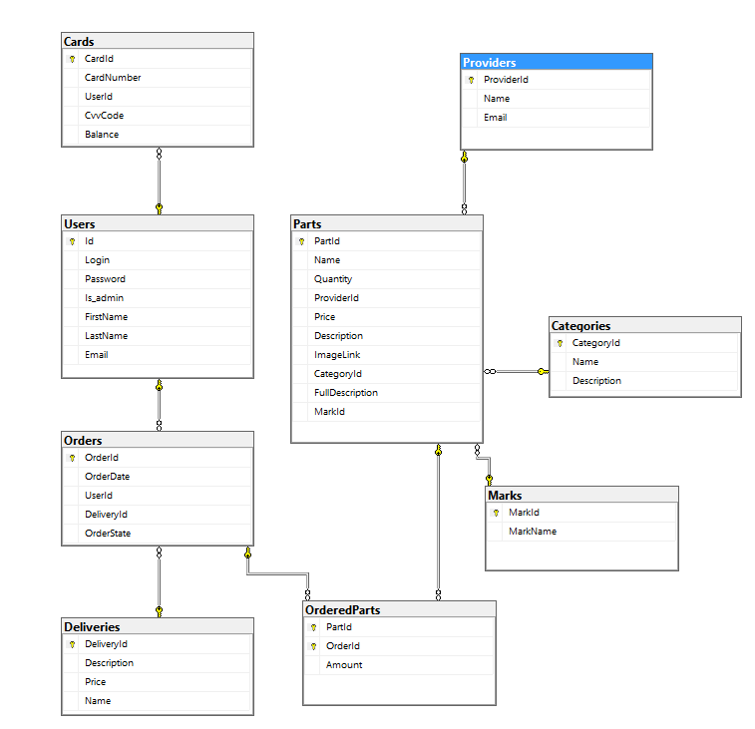

Рисунок 1 –диаграмма базы данных

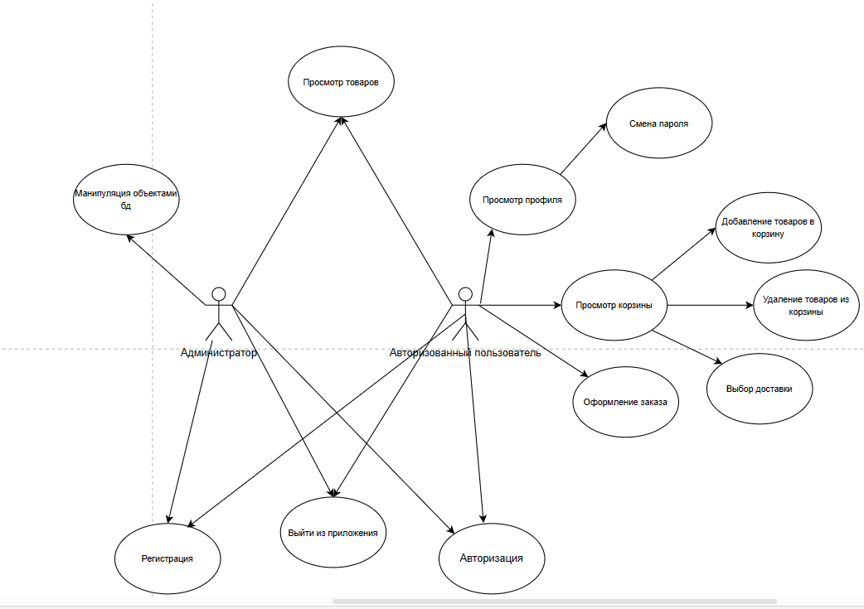

Рисунок 2 – UML диаграмма

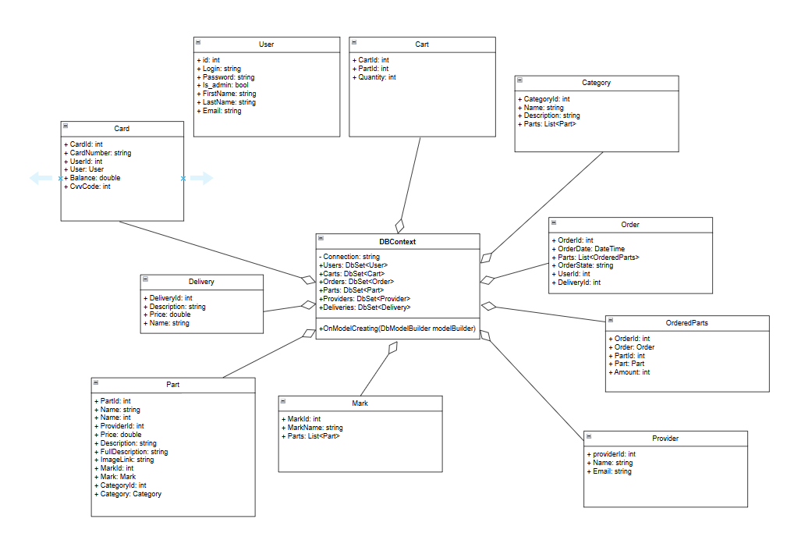

Рисунок 3 – диаграмма классов

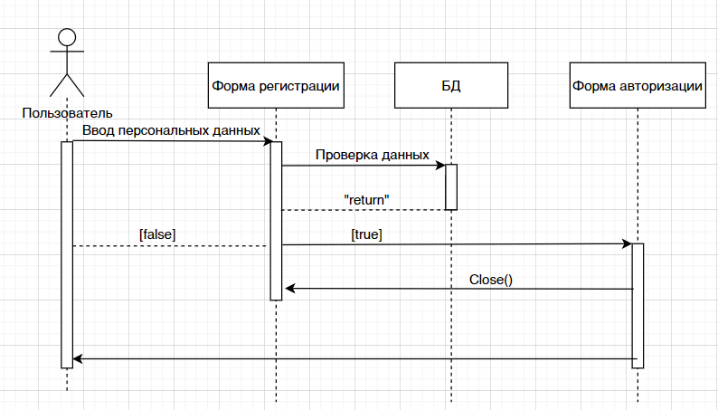

Рисунок 4 – диаграмма последовательности